Міністерство освіти і науки України
Національний університет «Львівська політехніка»
Кафедра систем штучного інтелекту


Звіт
про виконання лабораторних та практичних робіт блоку № 4
На тему: «Двовимірні Масиви. Вказівники та Посилання. Динамічні масиви. робота з масивами та aлгоритми обробки.»
з дисципліни: «Основи програмування»
до:
Лабораторної Роботи №4
Лабораторної Роботи №5
Алготестер Лабораторної Роботи №2
Алготестер Лабораторної Роботи №3
Практичних Робіт до блоку №4

Виконала:
Студентка групи ШІ-12
Зубак Тетяна Деонисівна

Тема роботи: Двовимірні масиви. Вказівники та посилання. Динамічні масиви. Класи пам'яті, виділення й вивільнення пам'яті (new, delete). Передача масивів у функції. Алгоритми пошуку та перестановок у масивах.

Мета роботи: Навчитися працювати з вказівниками та посиланнями; створювати й обробляти одновимірні та двовимірні динамічні масиви; виділяти пам'ять через new та вивільняти через delete[]; передавати масиви у функції та повертати з них нові масиви; застосовувати алгоритми пошуку екстремумів і перестановки рядків та стовпців матриці.

- Теоретичні відомості з переліком важливих тем:
- Тема №1: Класи пам'яті: статична, стек, купа
- Тема №2: Вказівники
- Тема №3: Арифметика вказівників
- Тема №4: Масиви та вказівники
- Тема №5: Посилання
- Тема №6: Двовимірні масиви
- Тема №7: Динамічна пам'ять, new і delete
- Тема №8: Динамічні масиви
- Тема №9: Алгоритми пошуку та обробки масивів
- Індивідуальний план опрацювання теорії:
- Тема №1: Класи пам'яті: статична, стек, купа
  - Джерела інформації: Розгортка,лекції
  - Що опрацьовано: Строк життя змінних у статичній пам'яті, на стеку й у купі, кадр стека, чому не можна повертати адресу локальної змінної
  - Статус: Ознайомлена
  - Початок опрацювання:28.10.26; завершення 07.11.26
- Тема №2: Вказівники
  - Джерела інформації: Розгортка,лекції
  - Що опрацьовано: Оголошення вказівника, взяття адреси &, розіменування *, nullptr, вказівник без ініціалізації
  - Статус: Ознайомлена
  - Початок опрацювання:28.10.26; завершення 07.11.26
- Тема №3: Арифметика вказівників
  - Джерела інформації: Розгортка,лекції
  - Що опрацьовано: Додавання числа до вказівника, крок у елементах, різниця вказівників, зсув у байтах
  - Статус: Ознайомлена
  - Початок опрацювання:28.10.26; завершення 07.11.26
- Тема №4: Масиви та вказівники
  - Джерела інформації: Розгортка,лекції
  - Що опрацьовано: Ім'я масиву як вказівник на перший елемент, *(a + i) і a[i], передача масиву у функцію
  - Статус: Ознайомлена
  - Початок опрацювання:28.10.26; завершення 07.11.26
- Тема №5: Посилання
  - Джерела інформації: Розгортка,лекції
  - Що опрацьовано: Відмінності посилання від вказівника, параметри-посилання, повернення кількох результатів з функції
  - Статус: Ознайомлена
  - Початок опрацювання:28.10.26; завершення 07.11.26
- Тема №6: Двовимірні масиви
  - Джерела інформації: Розгортка,лекції,методичка
  - Що опрацьовано: Оголошення й ініціалізація, обхід вкладеними циклами, передача у функції
  - Статус: Ознайомлена
  - Початок опрацювання:28.10.26; завершення 07.11.26
- Тема №7: Динамічна пам'ять, new і delete
  - Джерела інформації: Розгортка,лекції
  - Що опрацьовано: Виділення й вивільнення пам'яті, delete[] для масивів, витоки пам'яті, динамічна матриця через int**
  - Статус: Ознайомлена
  - Початок опрацювання:28.10.26; завершення 07.11.26
- Тема №8: Динамічні масиви
  - Джерела інформації: Розгортка,лекції,методичка
  - Що опрацьовано: Масив змінного розміру, створення нового масиву замість зміни старого, повернення вказівника з функції
  - Статус: Ознайомлена
  - Початок опрацювання:28.10.26; завершення 07.11.26
- Тема №9: Алгоритми пошуку та обробки масивів
  - Джерела інформації: Розгортка,лекції
  - Що опрацьовано: Пошук мінімуму й максимуму, лінійний та двійковий пошук, сортування обміном, перестановка рядків і стовпців матриціСтатус: Ознайомлена
  - Початок опрацювання:28.10.26; завершення 07.11.26

Виконання роботи:

1. Опрацювання завдання та вимог до програм та середовища:
Завдання №1 Theory Education Activities
- Деталі завдання: Опрацювати теорію за темою епіку: пам'ять, вказівники, посилання, двовимірні й динамічні масиви, алгоритми обробки

Завдання №2 Requirements management and design activities
- Деталі завдання:
Завдання №3 Lab# programming: Лабораторна робота № 4
- Деталі завдання: Масив з N цілих чисел розглядається як кільце. Вивести елементи від K-го до (K−1)-го, додати на початок копію останнього елемента, а в кінець копію першого, потім видалити всі парні елементи й знову вивести кільце від K-го елемента. Пам'ять під масиви виділяти динамічно.
Завдання №4 Lab# programming: Лабораторна робота № 5
- Деталі завдання: Квадратна матриця N×N. Для кожного i знайти максимальний елемент у частині матриці (рядки від i, стовпці від 0 до N−1−i) і переставити рядки та стовпці так, щоб він опинився на побічній діагоналі. Вивести матрицю до й після перестановок, побічну діагональ і перевірити, чи вона спадна.
Завдання №5 Practice# programming
- Деталі завдання: Practice# programming: Class Practice Task, «Редактор монохромного зображення»
- Програма зчитує висоту й ширину зображення (1–20) та яскравість кожного пікселя (0–9), зберігає їх у динамічній матриці й працює через меню: 1 показати зображення (числа і малюнок символами); 2 статистика (найтемніший і найсвітліший піксель, середня яскравість, середня по рядках); 3 інвертувати яскравість; 4 віддзеркалити по горизонталі; 5 повернути на 90° праворуч; 0 вийти.
- Обов'язково: динамічний двовимірний масив, вказівники, передача вказівників у функції, вивільнення пам'яті, перевірка всіх вхідних даних.

Завдання №6 Practice# programming: Self Practice
- Деталі завдання:
1. 2816 - Зеник і послідовність
2. 0265 - Шифр Зеника
3. 0834 - Новорічний рядок
Завдання №7 Lab# programming: Algotester Lab 2
- Деталі завдання: Дано масив r з N цілих чисел і три числа a, b, c. Видалити з масиву ці числа, після чого побудувати масив сум сусідніх елементів нового масиву. Вивести кількість елементів масиву сум M та сам масив.

Завдання №8 Lab# programming: Algotester Lab 2
- Деталі завдання: Дано два масиви розміром N та M з унікальними значеннями. Вивести кількість елементів, які є в обох масивах одночасно, та кількість унікальних елементів в об'єднанні двох масивів.
Завдання №9 Result Documentation Report and Outcomes Placement Activities
- Деталі завдання: Оформити звіт за результатами епіку та розмістити документи й коди на GitHub
Завдання №10 Results Evaluation and Release
- Деталі завдання: Порівняти заплановані оцінки часу з фактичними, перевірити виконання всіх завдань епіку, виконати код-рев'ю та реліз.
.

2. Дизайн:
Програма №1
Блок-схема:
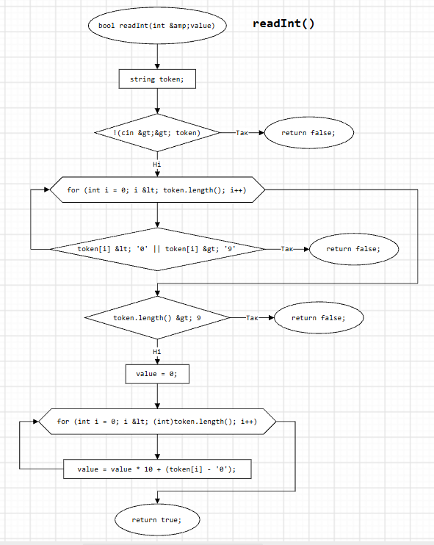
Рис 1. Блоксхема до задачі про пікселі
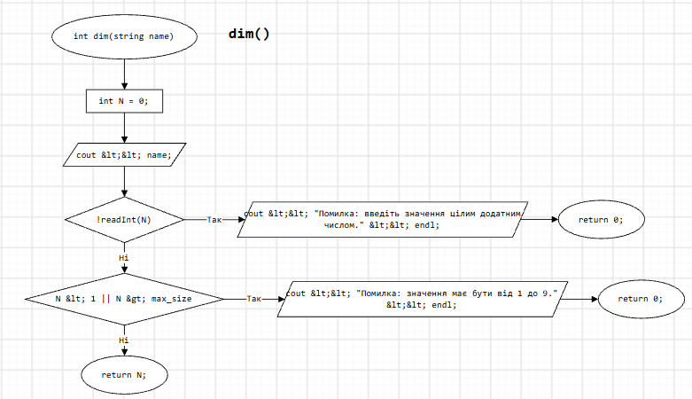
Рис . Блоксхема до задачі про пікселі
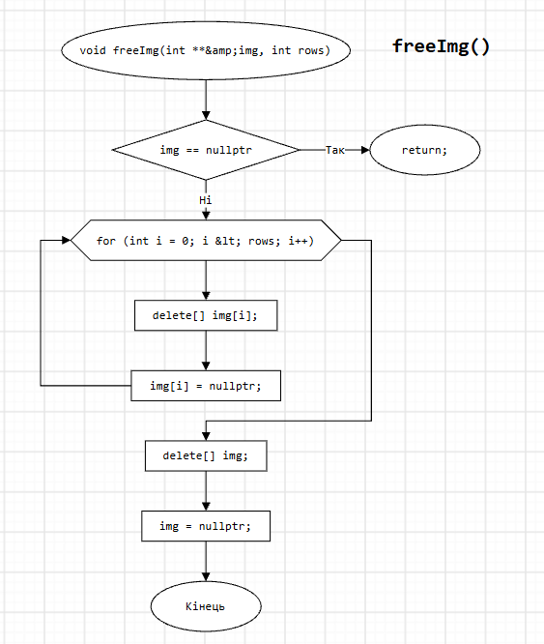
Рис 2. Блоксхема до задачі про пікселі

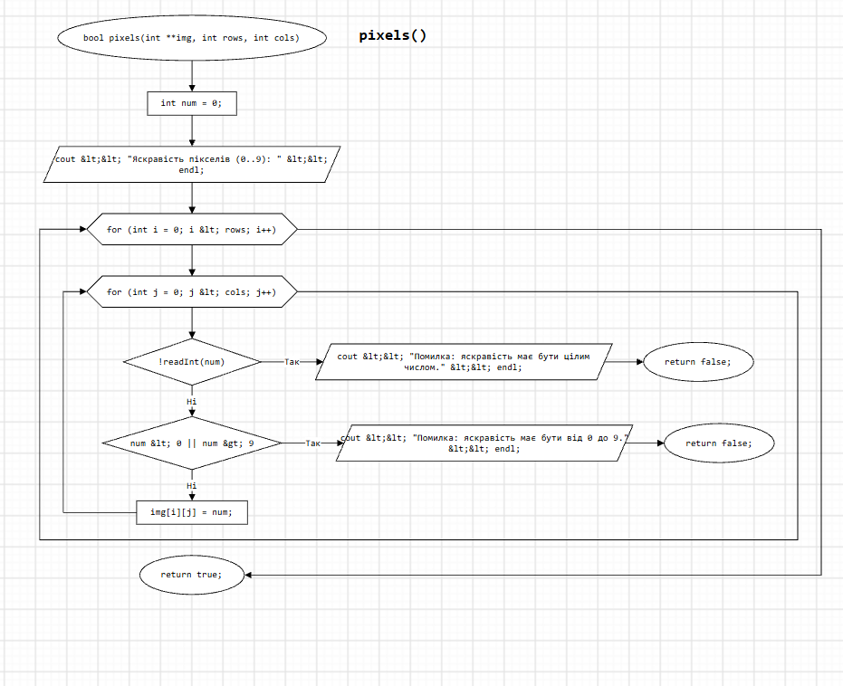
Рис3 . Блоксхема до задачі про пікселі
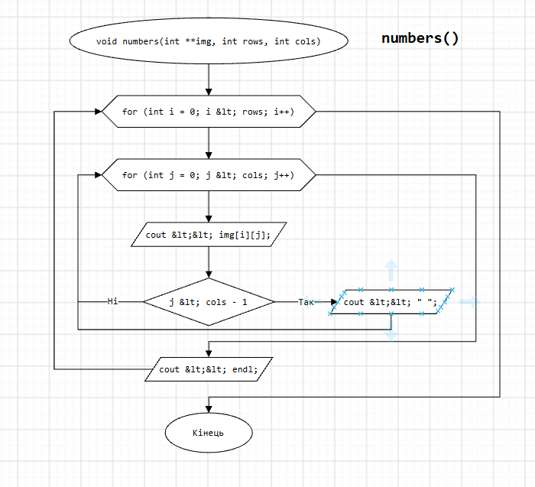

Рис4 . Блоксхема до задачі про пікселі

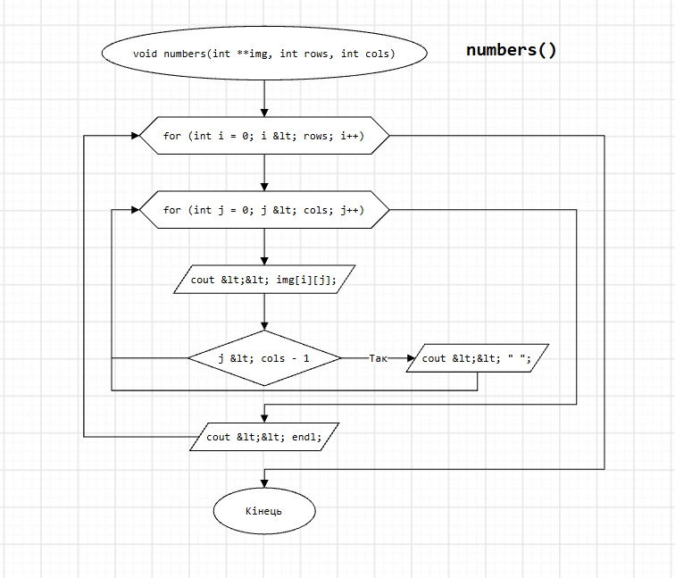
Рис 5. Блоксхема до задачі про пікселі

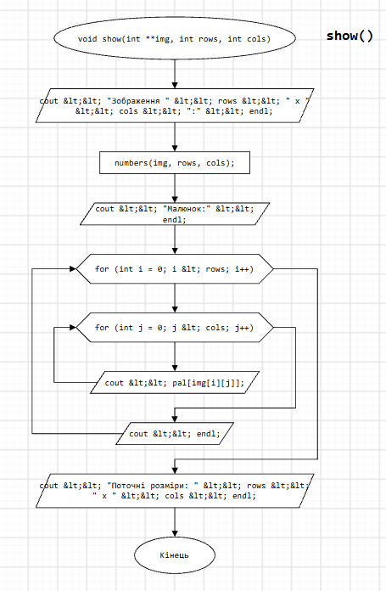
Рис 6. Блоксхема до задачі про пікселі

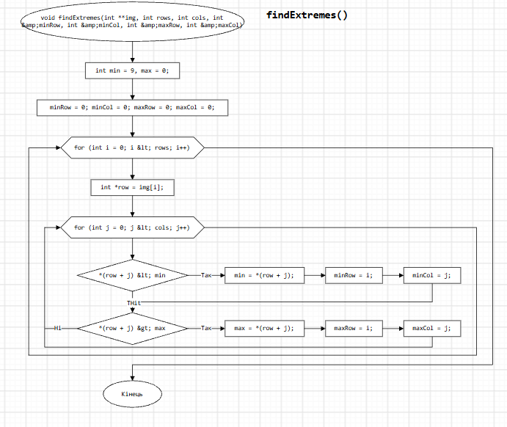
Рис 7. Блоксхема до задачі про пікселі

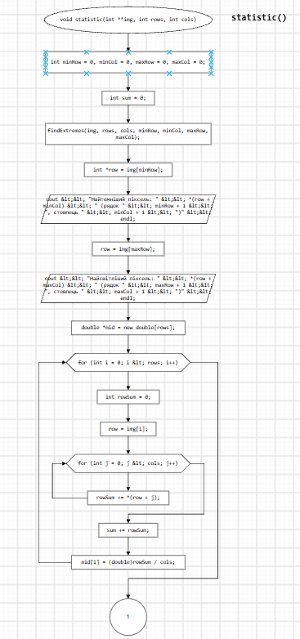
Рис 8. Блоксхема до задачі про пікселі

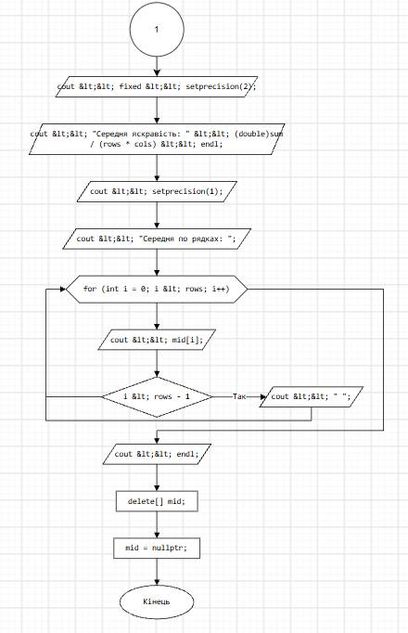
Рис 9. Блоксхема до задачі про пікселі

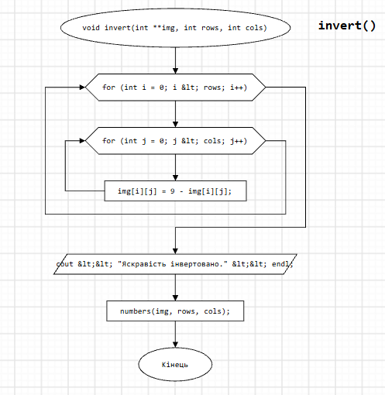
Рис 10. Блоксхема до задачі про пікселі

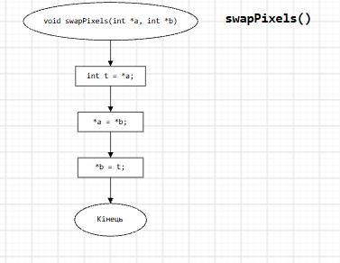
Рис 11. Блоксхема до задачі про пікселі

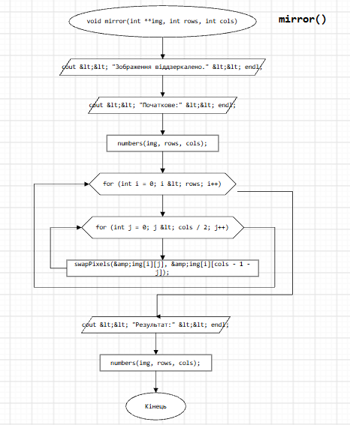
Рис12 . Блоксхема до задачі про пікселі

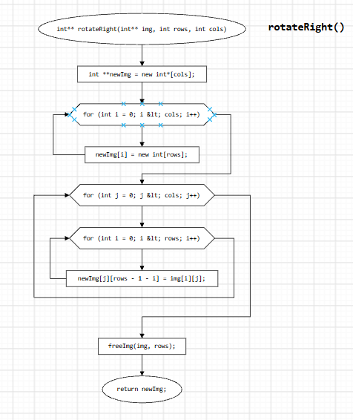
Рис 13. Блоксхема до задачі про пікселі

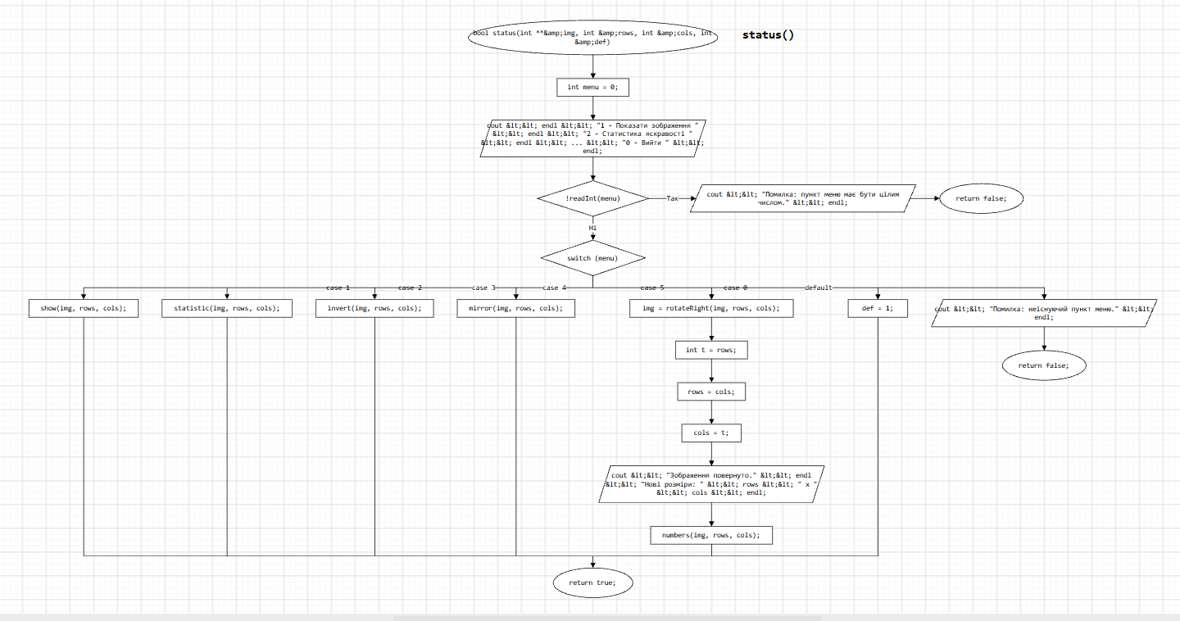
Рис 14. Блоксхема до задачі про пікселі

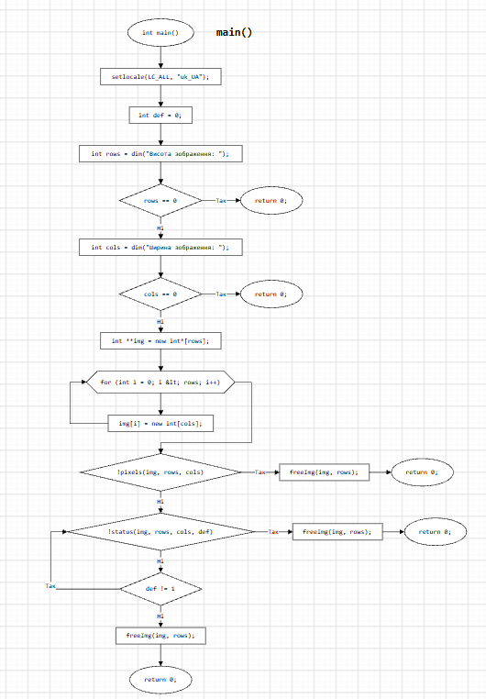

Рис .15 Блоксхема до задачі про пікселі

3. 1 Код програм з посиланням на зовнішні ресурси та планована оцінка часу виконання завдань:
Програма №1
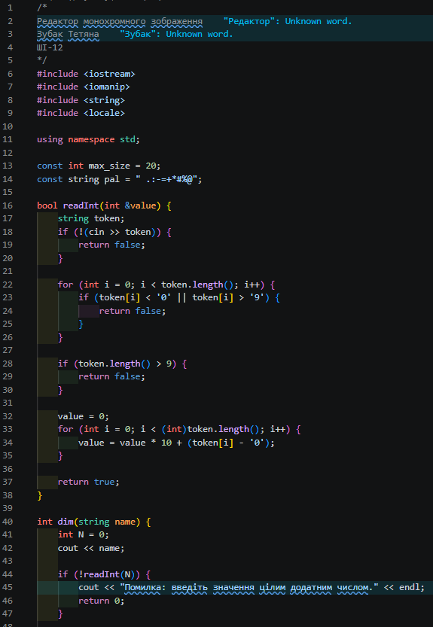
Рис 16. Код до задачі про пікселі
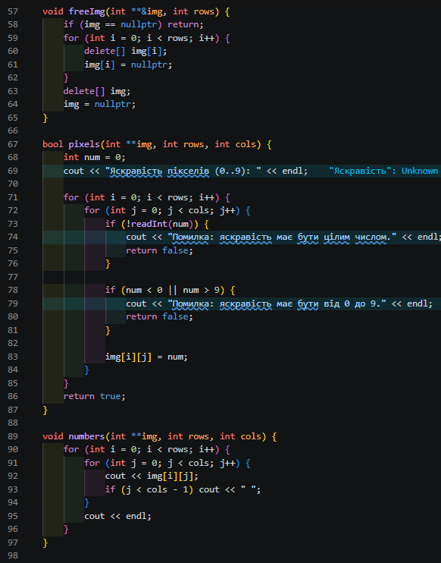
Рис 17. Код до задачі про пікселі
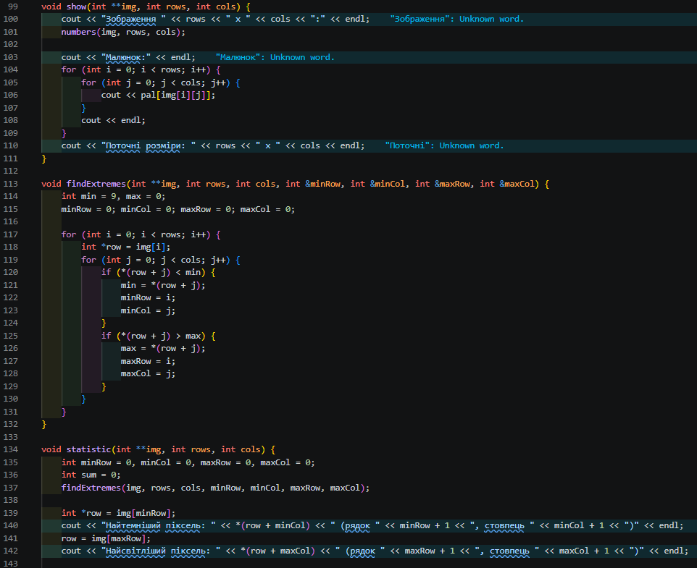
Рис 18. Код до задачі про пікселі
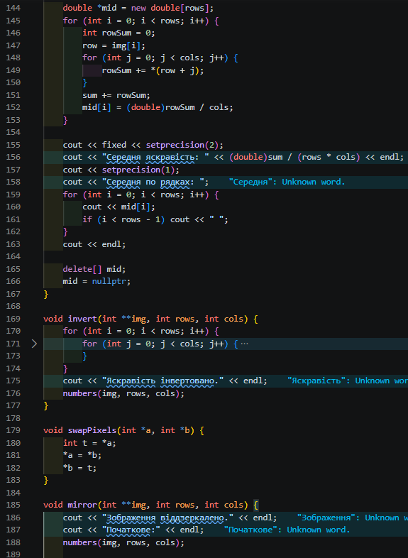
Рис 19. Код до задачі про пікселі
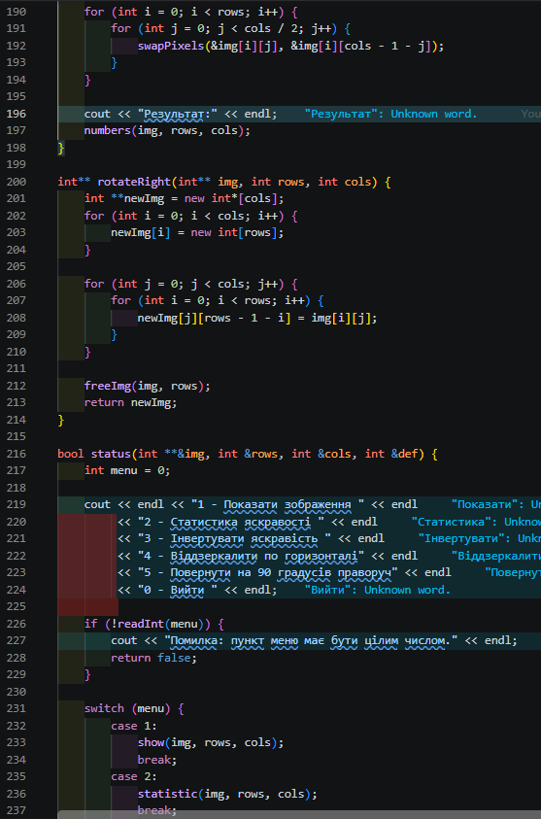
Рис 20. Код до задачі про пікселі
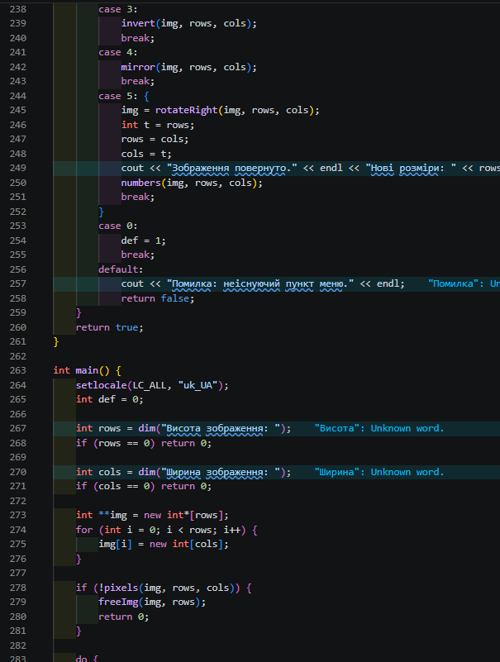
Рис 21. Код до задачі про пікселі
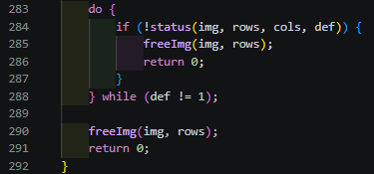
Рис22 . Код до задачі про пікселі
Посилання на файл коду в пулреквесті: https://github.com/artificial-intelligence-department/ai_programming_playground_2026/pull/596/changes#diff-90a3dd99b230e2d690fe3805660ee5d4359e9603ca0317ac60f5f04a904026c5
Планований час на реалізацію: 8 годин

Програма №2 Лабораторна робота 4, завдання 1

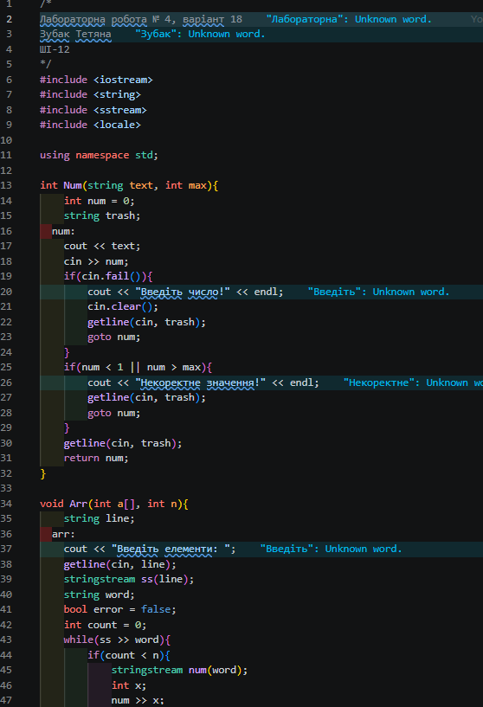
Рис23 . Код до 4 лабораторної
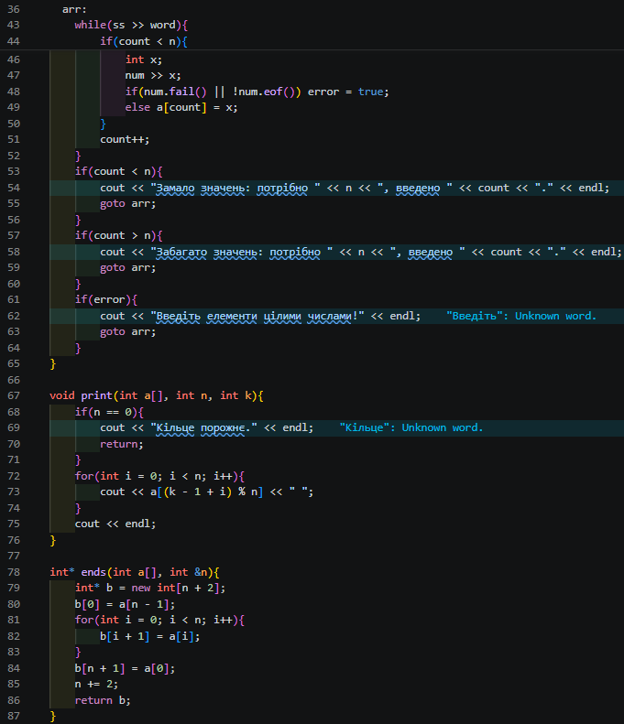
Рис 24. Код до 4 лабораторної
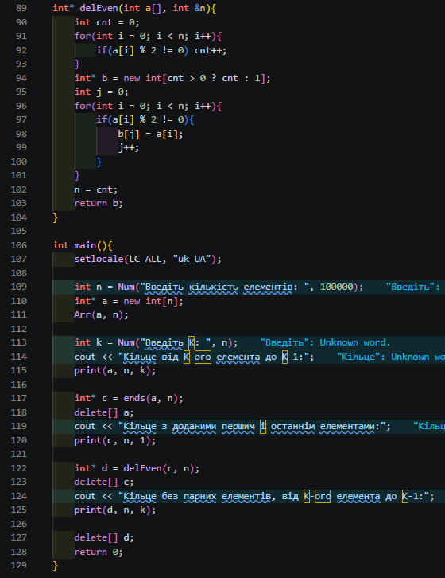
Рис25 . Код до 4 лабораторної

Посилання на файл коду в пулреквесті: https://github.com/artificial-intelligence-department/ai_programming_playground_2026/pull/596/changes#diff-5cfb0a7b7a00c40b5d69a4197eec0532ae43d1d7a447f6d3442a7f7f98adeff7
Планований час на реалізацію: 2 години

Програма №3 Лабораторна робота 5 завдання 1

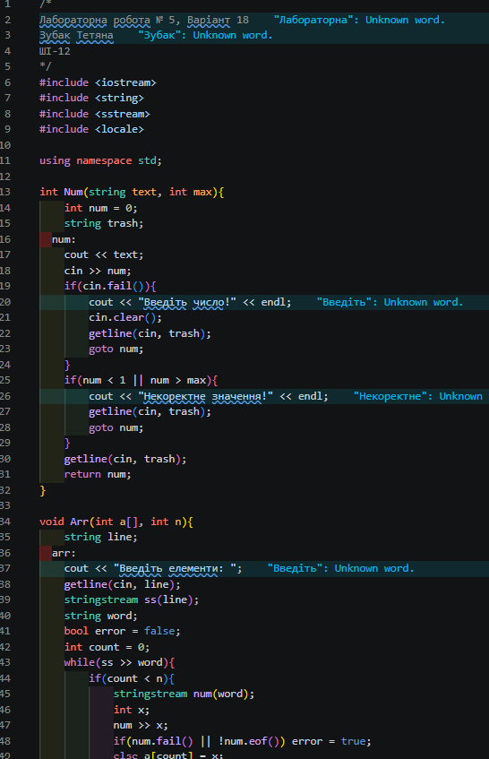
Рис 26, Код до 5 лабораторної
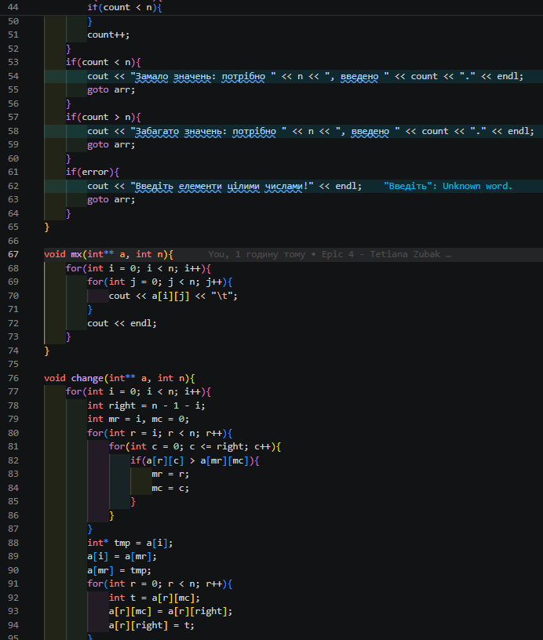
Рис 27. Код до 5 лабораторної
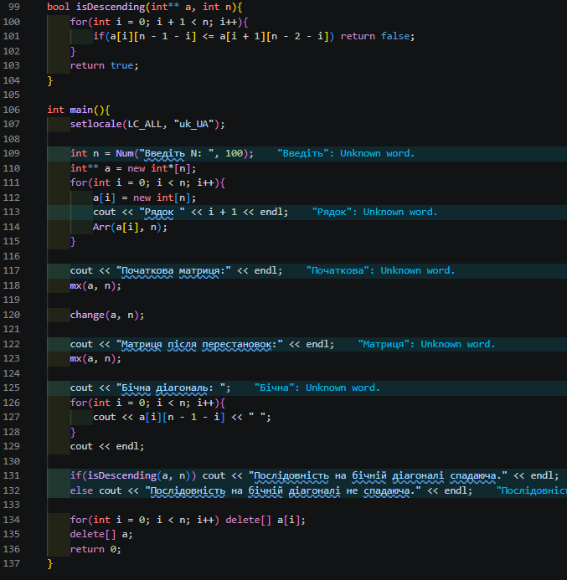
Рис28 . Код до 5 лабораторної

Посилання на файл коду в пулреквесті: https://github.com/artificial-intelligence-department/ai_programming_playground_2026/pull/596/changes#diff-40a00680a9f73ff4300dc1d9d569c0a349e3aee80391f86a7fb9856139db11a1
- Планований час на реалізацію: 2 години

Програма №4 Self practice 1,
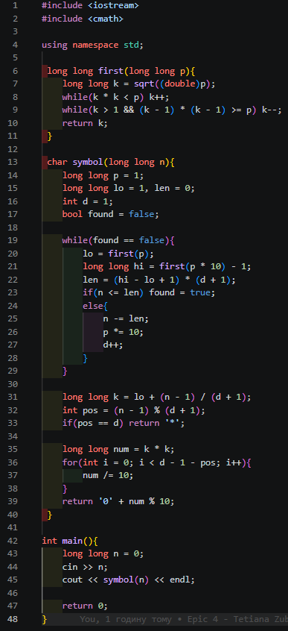
Рис39 . Код до self practice 1

Посилання на файл коду в пулреквесті: https://github.com/artificial-intelligence-department/ai_programming_playground_2026/pull/596/changes#diff-1e41bc201d441d4866e794a34da1874a80d02e7d09ad1c5f9dbfa0f8f0b2349d
Планований час на реалізацію: 40хв

Програма №5 Self practice 2,
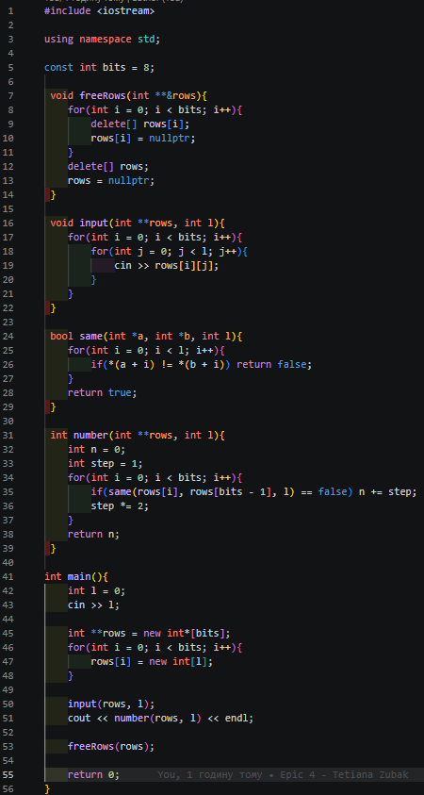
Рис .40 Код до self practice 2

Посилання на файл коду в пулреквесті: https://github.com/artificial-intelligence-department/ai_programming_playground_2026/pull/596/changes#diff-052163ad260fe3587adc075b821cb5e7b45f2c9155bf01560f7031f81dfc2772
- Планований час на реалізацію:40хв

Програма №6 Self practice 3,
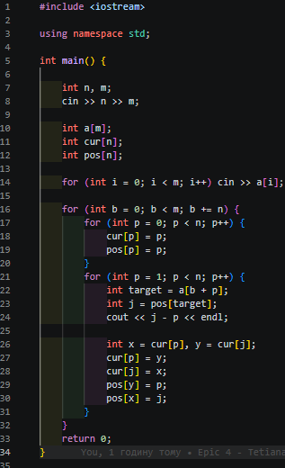
Рис41 .. Код до self practice 3

Посилання на файл коду в пулреквесті: https://github.com/artificial-intelligence-department/ai_programming_playground_2026/pull/596/changes#diff-4c827a946be7ef17c29a764e68d40efcf0bf8fcc3eb3e98c7c3c74252470333b
- Планований час на реалізацію: 40хв

4. 1 Тестування
Програма №1
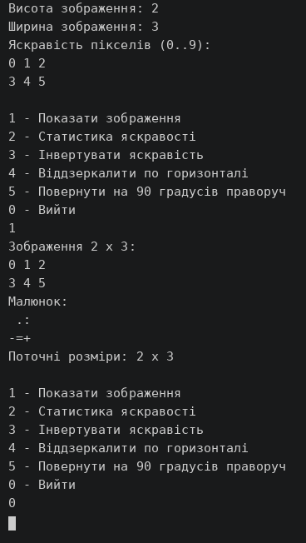
Рис 42. Тест-кейс

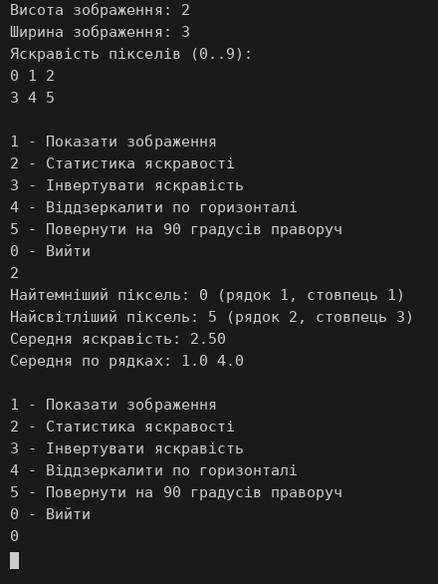
Рис 44. Тест-кейс

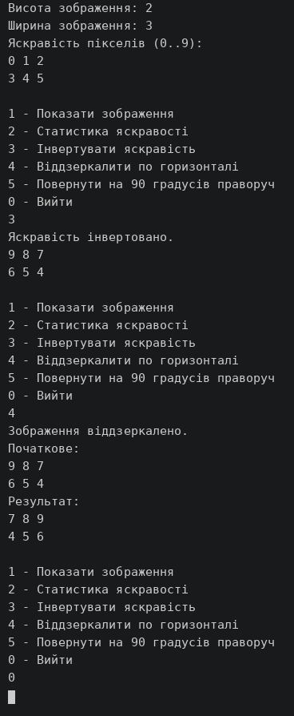Рис 45. Тест-кейс
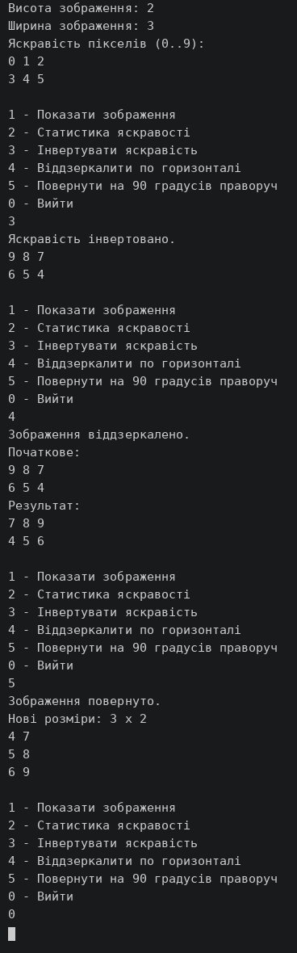
Рис 46. Тест-кейс
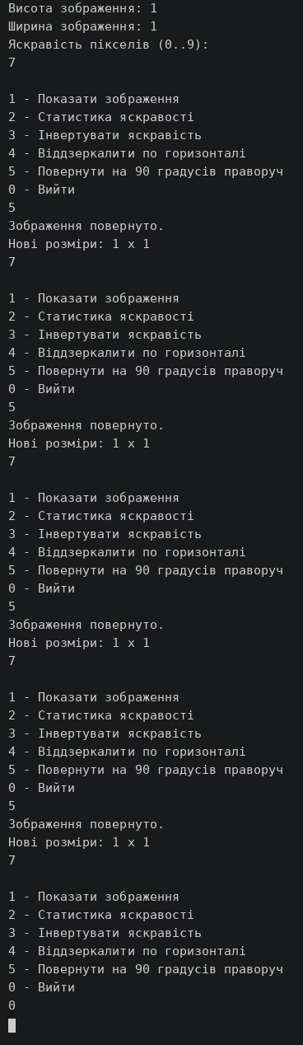Рис 47. Тест-кейс
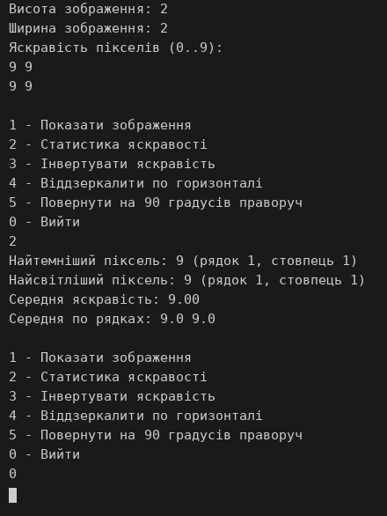
Рис 48. Тест-кейс
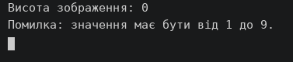

Рис 49. Тест-кейс
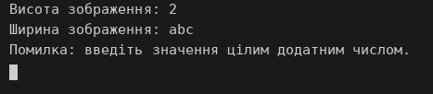

Рис 50. Тест-кейс

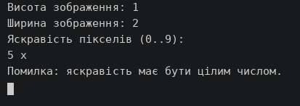
Рис 51. Тест-кейс
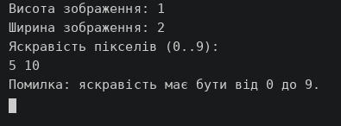

Рис 52. Тест-кейс
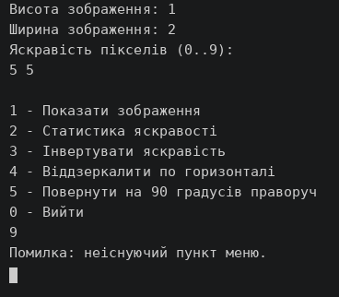
Рис 53. Тест-кейс

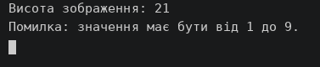Рис 54. Тест-кейс

Програма №2 Лабораторна робота, завдання 1
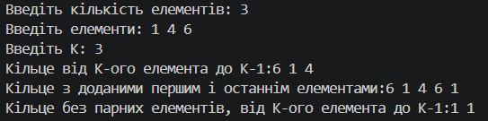
Рис 55 .лабораторна 4
Програма №3 Лабораторна робота, завдання 2
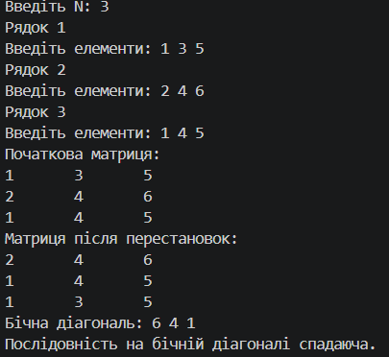
Рис 56 .лабораторна 5

6. Кооперація з командою:
Зустріч 04.11.26: обговорення основних завдань епіку, розподіл Trello-карток та обмін зауваженнями щодо виконаної роботи між учасниками команди.
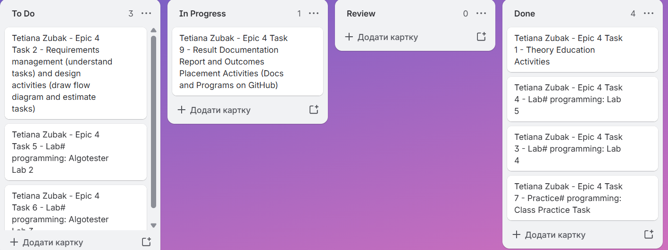
Рис 57 . Скрін прогресу по Trello
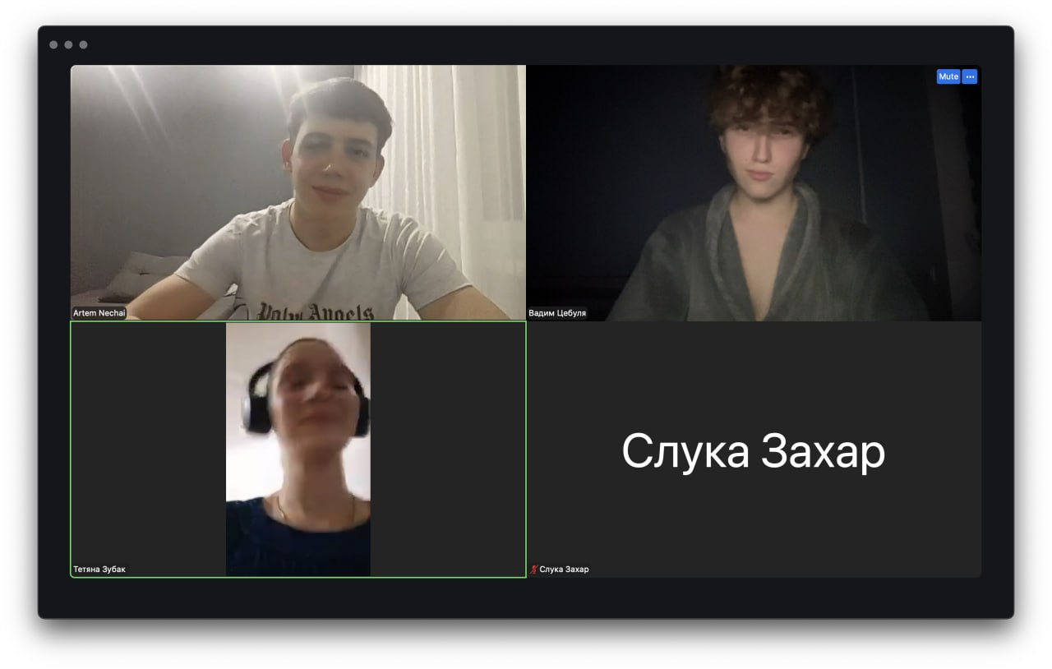
Рис 58 . Скрін з зустрічі

Висновки:
У роботі закріплено використання динамічної пам'яті: кожному new відповідає delete[], а матриця вивільняється по рядках. Реалізовано функції, що повертають новий динамічний масив і змінюють розмір через посилання. Додатково відпрацьовано обмін рядків матриці обміном вказівників (без копіювання даних), арифметику вказівників під час обходу рядків та надійну валідацію введення (нечислові дані, неправильна кількість значень, значення поза діапазоном).
Здобуті навички:робота з вказівниками й посиланнями, динамічні одно- та двовимірні масиви, передача масивів у функції, алгоритми пошуку екстремумів і перестановок, тестування граничних випадків, оформлення звіту й робота з pull request.

